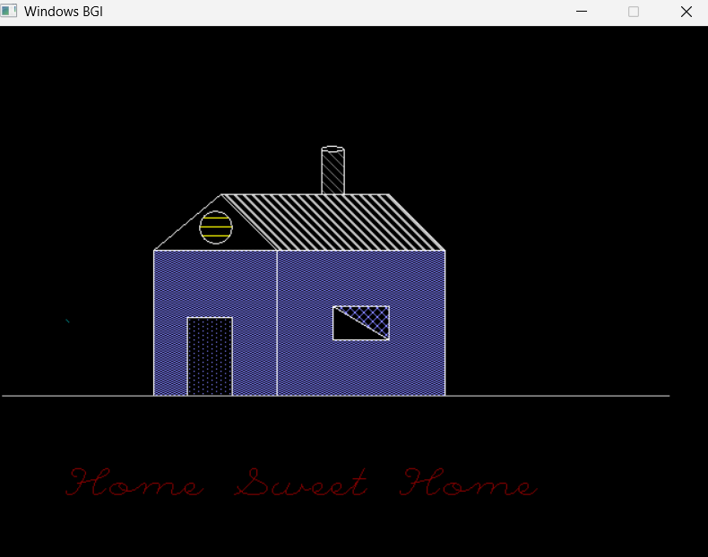

#include <stdio.h>

#include <stdlib.h>

#include <conio.h>

#include <graphics.h>

int main()

{

int gm, x, y, gd = DETECT, i;

// int midx, midy;

int stangle = 45, endangle = 50;

int radius = 50;

char data[] = "C:\\MinGW\\lib\\libbgi.a"; //static file

initgraph(&gd, &gm, data);

x = getmaxx(); // to get the co-ordinates i.e. x & y

y = getmaxy();

cleardevice();

line(200, 150, 350, 150);

line(140, 200, 200, 150);

line(140, 330, 140, 200);

line(250, 200, 140, 200);

line(200, 150, 250, 200);

circle(196, 180, 15);

setfillstyle(2, 14);

floodfill(196, 180, 15);

setfillstyle(1, 2);

line(350, 150, 400, 200);

floodfill(210, 180, 15);

line(400, 200, 400, 330);

line(140, 330, 400, 330);

line(250, 200, 250, 330);

line(250, 200, 400, 200); // Hut

setfillstyle(5, 7);

floodfill(260, 180, 15);

line(170, 260, 170, 330);

line(170, 260, 210, 260);

setfillstyle(10, 9);

floodfill(180, 250, 15);

line(210, 260, 210, 330);

setfillstyle(9, 9);

floodfill(210, 250, 15);

line(290, 110, 290, 150);

line(310, 110, 310, 150);

ellipse(300, 110, 0, 360, 10, 3); // Chemney

setfillstyle(6, 8);

floodfill(300, 120, 15);

line(300, 250, 350, 250);

line(300, 280, 350, 280);

line(300, 250, 350, 280);

line(300, 280, 300, 250);

line(350, 280, 350, 250);

setfillstyle(9, 9);

floodfill(252, 300, 15);

setfillstyle(8, 9);

floodfill(342, 270, 15);

setcolor(3);

/\* draw arc \*/

arc(30, 300, stangle, endangle, radius);

setcolor(7);

line(5, 330, 600, 330);

for (i = 0; i < 650; i = i + 10)

{

setcolor(4);

settextstyle(7, 0, 5);

char stringData1[] = "Home Sweet Home";

outtextxy(0 + i, 390, stringData1);

delay(100);

setcolor(0);

settextstyle(7, 0, 5);

outtextxy(0 + i, 390, stringData1);

}

getch();

closegraph();

return 0;

}